Lekcja 08.06.2020
Temat: Ich komme nich – opis pogody
Wie ist das Wetter? – Jaka jest pogoda?.

Na to pytanie odpowiadamy w następujący sposób:
- Es ist warm – Jest ciepło
- Es ist kalt – Jest zimno
- Es ist sonnig – Jest słonecznie
- Es ist windig – Jest wietrznie
- Es ist frostig – Jest mroźnie
- Es ist glätte – Jest gołoledź
- Es regnet - Pada deszcz
- Es hagelt – Pada grad
- Es schneit – Pada śnieg
- Es blitzt – Błyska się
- Es donnert – Grzmi
- Es kommt ein Gewitter – Nadchodzi burza

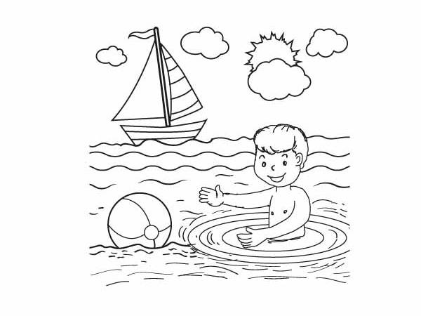

- Pokoloruj obrazek i opisz w języku niemiecki jaka jest dzisiaj pogoda
……………………………………………………………………………………………….

Lekcja 09.06.2020
Temat: Ich mochle nach Italien Fahrem – nazwy wybranych krajów w j. niemieckim
Nazwy krajów:
Frankreich - Francja
Russland - Rosja
Tschechien - Czechy
Italien - Włochy
Spanien - Hiszpania
Ägypten - Egipt
Zwroty:
Wohin möchtest du fahren? – dokąd chcesz pojechać?
Ich möchte nach … fahren

  - Napisz w j. niemieckim dokąd chcesz pojechać?
…………………………………………………………..

Rozwiązane zadania proszę przesłać na emalia: bogumilaszt@gmail.com
Drodzy rodzice - proszę przypilnować dziecko, aby zadania zostały zrobione i proszę pomóc i zachęcić dziecko do jego wykonania.

